ParentsAssistance

Caso de Uso: Alerta de notas

# Descrição Resumida

Este caso de uso tem a finalidade mostrar as notas da disciplina.

# Descrição dos Atores

## Funcionário (professor)

# Pré-condições

O aluno esta matriculado.

# Fluxo Principal

1. Esse caso de uso começa quando o funcionário abre o aplicativo.
2. Faz Login.
3. Para menu funcionário.
4. Aperta alerta nota
5. Funcionário cadastrar a nota do aluno.
6. O sistema converte a matrícula do aluno recebido em alerta de nota para o responsável cadastrado.
7. A opção enviar nota ao responsável do aluno.
8. O sistema exibe uma janela com a nota do aluno ao responsável.
9. O caso de uso é encerrado.

# Fluxos Alternativos

Funcionário pode colocar a nota caso haja algo com o professor

1. Esse caso de uso começa quando o funcionário abre a opção de Gerar a nota do aluno.
2. O sistema converte a matrícula do aluno recebido em alerta de nota para o responsável cadastrado.
3. O sistema exibe uma janela com a nota do aluno.
4. O caso de uso é encerrado.

# Cenários Principais

## Cenário 1

1. Fluxo Principal.

## Cenário 2

1. Fluxo Principal.
2. Fluxo alternativo.

# Pós-condições

Nota foi enviada para o pai

# Requisitos Adicionais

Tela de inicio da programa

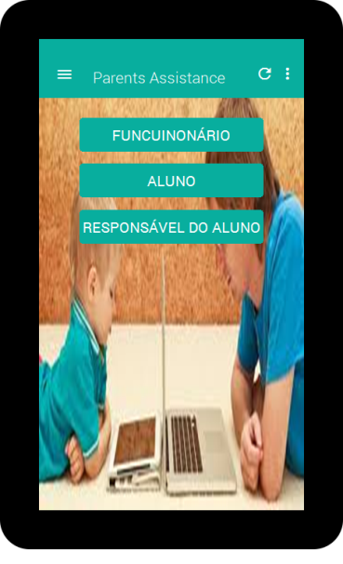

Tela de Login funcionário

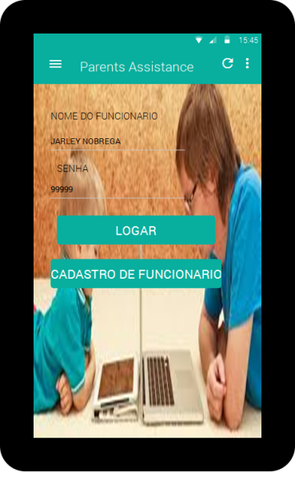

Tela do menu funcionário

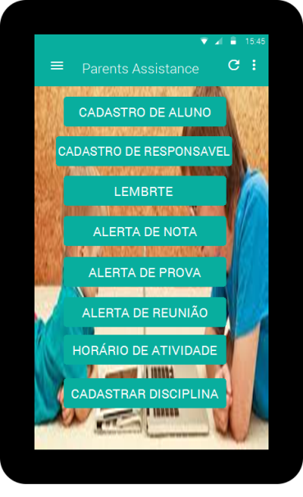

Tela de gerar alerta nota de aluno

